**104年彰化縣環保知識挑戰擂臺賽~國中組及社會組**

**流程表**

主辦單位：彰化縣政府(教育處)、彰化縣環境保護局

辦理日期：**104年10月24日(星期六)上午08：20~11:40**

辦理地點：**大葉大學 觀光餐旅大樓(M109教室及M205教室)**

(彰化縣大村鄉學府路168號)

|  |  |  |
| --- | --- | --- |
| 時間 | 內容 | 備註 |
| 10月24日(星期六)上午 【國中組M109教室及社會組M205教室】 | | |
| 08：20~09：10 | 參賽人員報到，並查驗身分  09：00始得入場 | 地點：M109教室及M205教室  **※請備妥身分證（或健保卡）供查驗**並按座位表入座 |
| 09：10~09：20 | 競賽規則說明 |  |
| 09：20~10：00 | 競賽開始 | 題目80題 |
| 10：00~10：40 | 答案公告、題目釋疑、  公佈參加驟死賽名單 | 地點：M109教室及M205教室  本活動將邀請專家學者擔任裁判一職，賽事進行中如有任何爭議事項，以裁判判決為結果。 |
| 10：40~10：50 | 驟死賽規則說明 | 地點：M109教室及M205教室  選出前10名並分出名次為止(各階段名次名額以裁判團決議為準) |
| 10：50~11：20 | 驟死賽開始 |
| 11：20~11：40 | 頒獎 (M109教室) |
| 11：40~ | 活動結束，快樂賦歸 |  |

注意事項：

1. 本活動流程僅供參考，各時段活動將依比賽作業實際情形，彈性調整，並依主持人播報為準。
2. 參賽人員請勿離會場太遠，若經主持人播報通知未到，則以棄權論。
3. 以上規則說明如有爭議，將依現場工作人員及裁判判定為準，參賽人員不得異議。
4. 為響應環保，請自備環保杯，現場提供茶水，恕不提供紙杯。
5. 參賽者比賽當日需攜帶身分證或健保卡以供查驗身份使用。
6. 各階段競賽結束前，不可交卷離場。
7. 非競賽用品如參考書、文宣品、計算紙等，以及電子辭典、計算機、行動電話、平板電腦、呼叫器、鬧鐘，及收音機、MP3、MP4 等多媒體播放器材，一律不准攜入賽場，若未依規定放置，無論是否發出聲響，經發現者一律取消參賽資格。
8. 本次活動地點交通及停車資訊如附件1及附件2。

**104年彰化縣環保知識挑戰擂臺賽~國小組及高中(職)組**

**流程表**

主辦單位：彰化縣政府(教育處)、彰化縣環境保護局

辦理日期：**104年10月24日(星期六)下午13：00~16：20**

辦理地點：**大葉大學 觀光餐旅大樓(M109教室及M205教室)**

(彰化縣大村鄉學府路168號)

|  |  |  |
| --- | --- | --- |
| 時間 | 內容 | 備註 |
| 10月24日(星期六)下午 【國小組M109教室及高中(職)組M205教室】 | | |
| 13：00~13：50 | 參賽人員報到，並查驗身分  13：40始得入場 | 地點：M109教室及M205教室  **※請備妥身分證(或健保卡)供查驗**並按座位表入座 |
| 13：50~14：00 | 競賽規則說明 |  |
| 14：00~14：40 | 競賽開始 | 題目80題 |
| 14：40~15：20 | 答案公告、題目釋疑、  公佈參加驟死賽名單 | 地點：M109教室及M205教室  本活動將邀請專家學者擔任裁判一職，賽事進行中如有任何爭議事項，以裁判判決為結果。 |
| 15：20~15：30 | 驟死賽規則說明 | 地點：M109教室及M205教室  選出前10名並分出名次為止(各階段名次名額以裁判團決議為準) |
| 15：30~16：00 | 驟死賽開始 |
| 16：00~16：20 | 頒獎 (M109教室) |
| 16：20~ | 活動結束，快樂賦歸 |  |

注意事項：

1. 本活動流程僅供參考，各時段活動將依比賽作業實際情形，彈性調整，並依主持人播報為準。
2. 參賽人員請勿離會場太遠，若經主持人播報通知未到，則以棄權論。
3. 以上規則說明如有爭議，將依現場工作人員及裁判判定為準，參賽人員不得異議。
4. 為響應環保，請自備環保杯，現場提供茶水，恕不提供紙杯。
5. 參賽者比賽當日需攜帶身分證或健保卡以供查驗身份使用。
6. 各階段競賽結束前，不可交卷離場。
7. 非競賽用品如參考書、文宣品、計算紙等，以及電子辭典、計算機、行動電話、平板電腦、呼叫器、鬧鐘，及收音機、MP3、MP4 等多媒體播放器材，一律不准攜入賽場，若未依規定放置，無論是否發出聲響，經發現者一律取消參賽資格。
8. 本次活動地點交通及停車資訊如附件1及附件2。

附件1-交通資訊

**一、地址：大葉大學（彰化縣大村鄉學府路168號）**

**二、地理位置圖：**

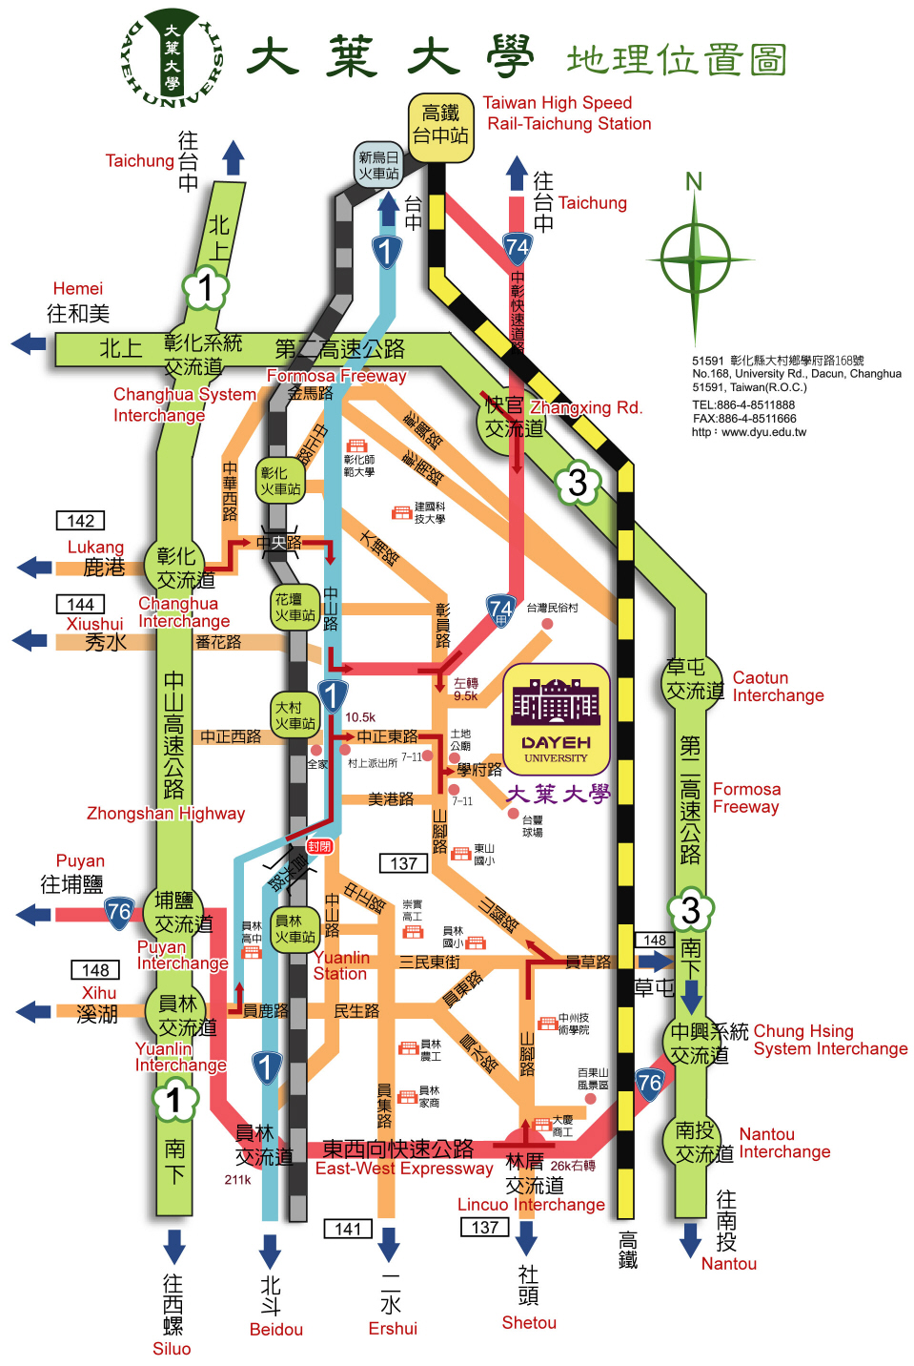

附件2-停車資訊(校園平面圖)

